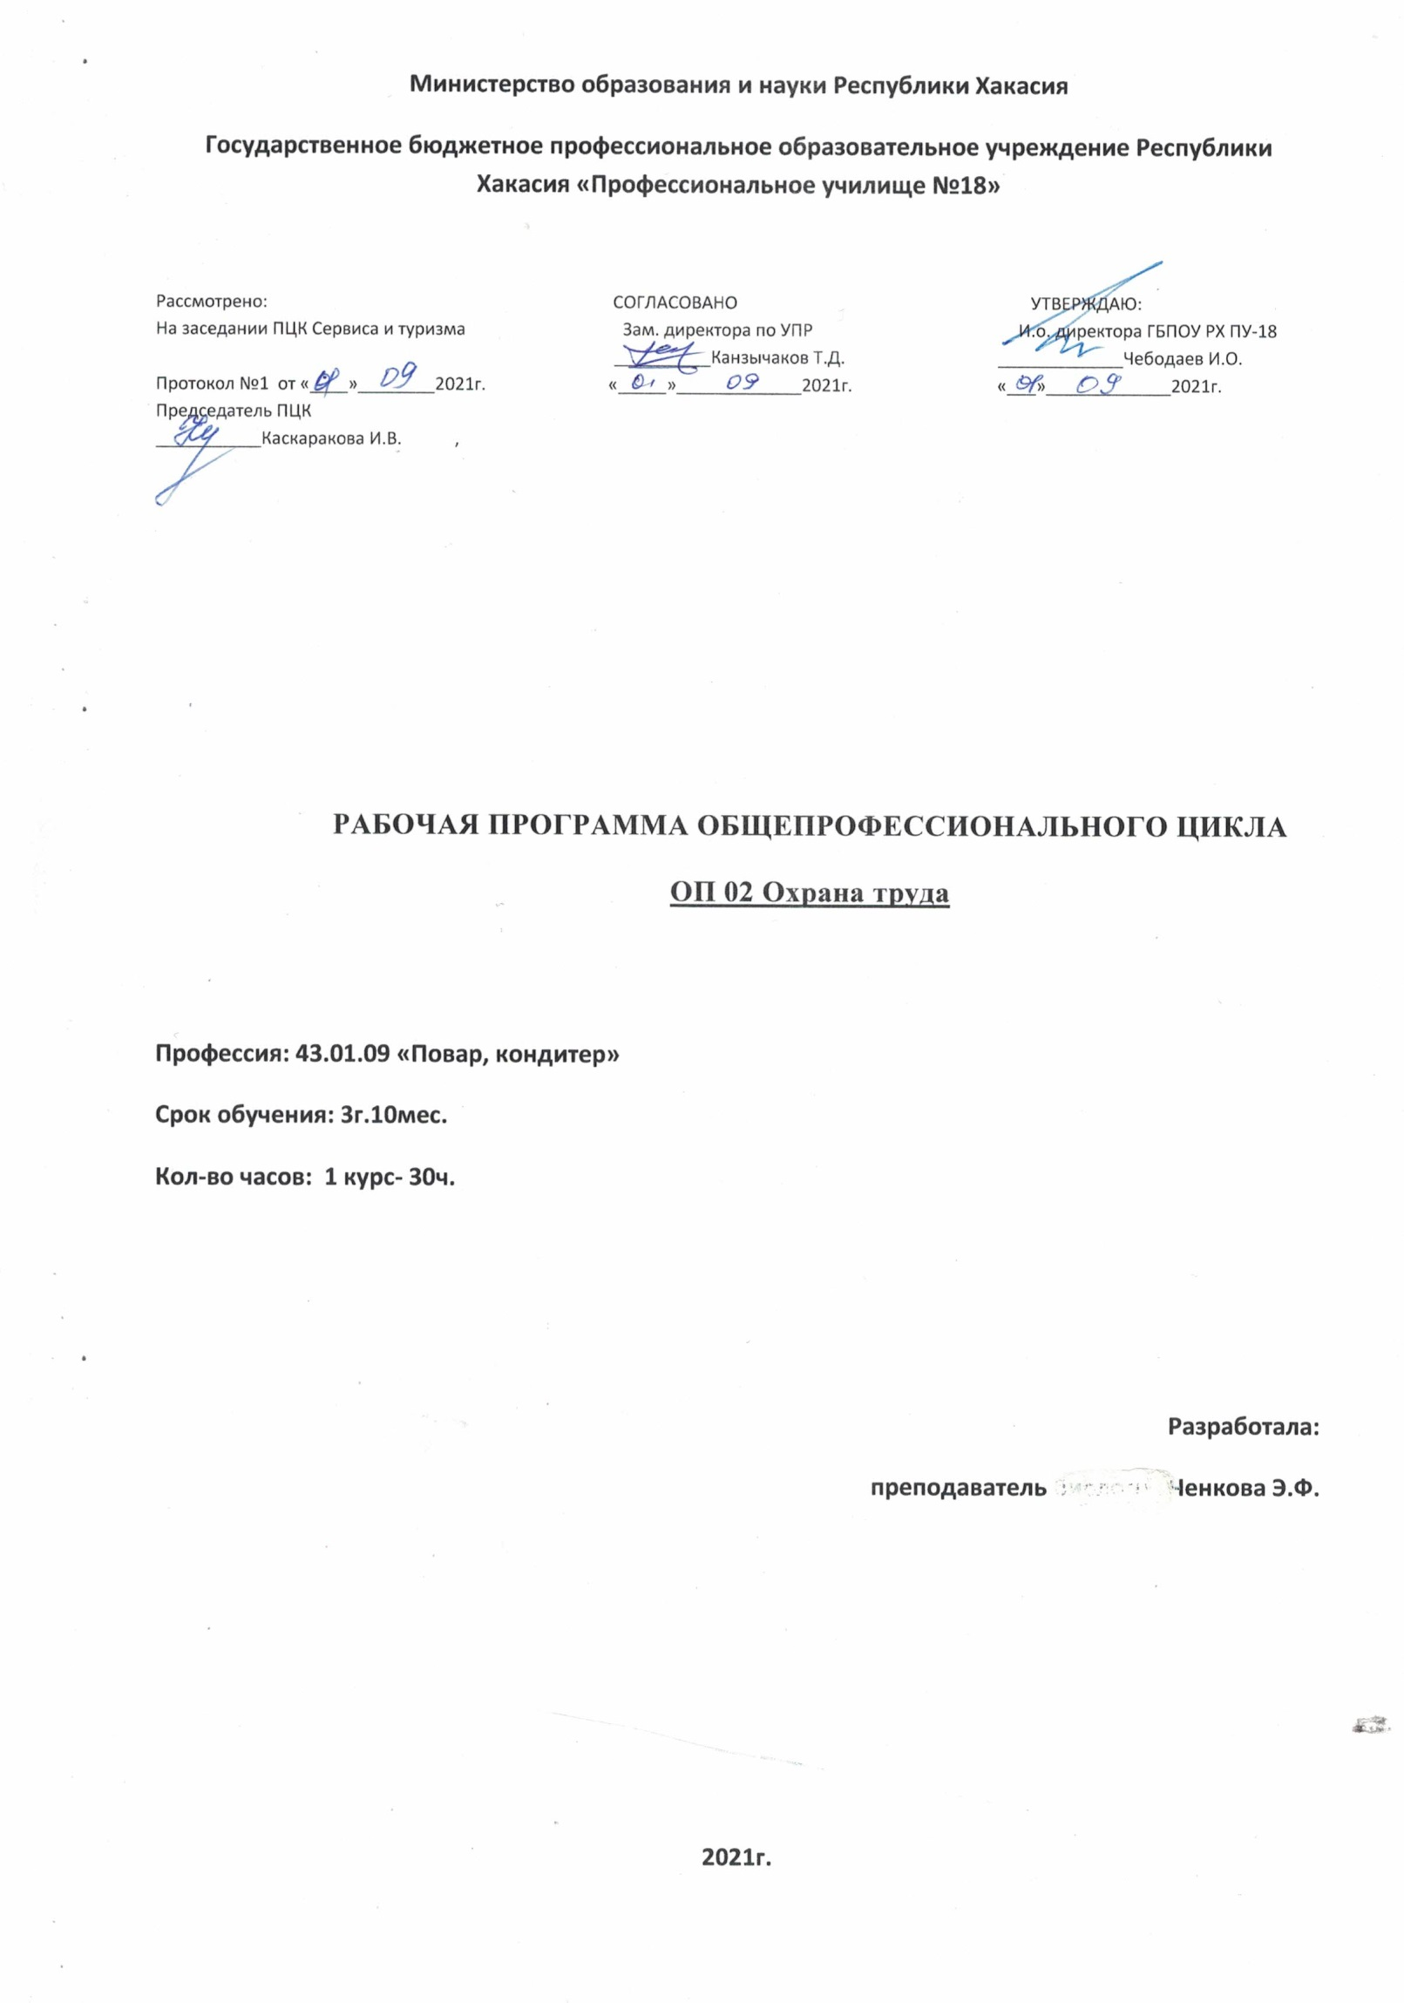
Рабочая программа общепрофессиональной дисциплины ОП.02 «Охрана труда» разработана на основе Федерального государственного образовательного стандарта по профессии среднего профессионального образования 43.01.09 «Повар, кондитер»

Организация – разработчик: ГБПОУРХ ПУ-18

Разработчик: Ченкова Э.Ф.– преподаватель

СОДЕРЖАНИЕ

1.Паспорт программы учебной дисциплины
2. Результаты освоения учебной дисциплины
2.1 Личностные результаты в ходе реализации учебной дисциплины
3.Структура и примерное содержание учебной дисциплины
4.Условия реализации программы учебной дисциплины
5.Контроль и оценка результатов освоения учебной дисциплины

1.ПАСПОРТ УЧЕБНОЙ ПРОГРАММЫ
ОП 02 «ОХРАНА ТРУДА»
1.1.Область применения рабочей программы
Рабочая программа учебной дисциплины ОП 02 «Охрана труда» является частью рабочей основной профессиональной образовательной программы в соответствии с ФГОС, утвержденного Приказом Министерства образования и науки Российской Федерации от 9 декабря 2016года. № 1581, по профессии среднего профессионального образования
08.01.25 «Мастер отделочных строительных и декоративных работ»
1.2. Место учебной дисциплины в структуре основной профессиональной образовательной программы
Учебная дисциплина ОП 02 «Охрана труда» входит в общепрофессиональный цикл.
1.3. Цели и задачи учебной дисциплины – требования к результатам освоения учебной дисциплины:
В результате освоения учебной дисциплины обучающийся должен уметь:
- применять методы и средства защиты от опасностей технических систем и технологических процессов;
- обеспечивать безопасные условия труда в профессиональной деятельности;
- анализировать травмоопасные и вредные факторы в профессиональной деятельности;
- использовать экобиозащитную технику.
В результате освоения учебной дисциплины обучающийся должен знать:
- воздействие негативных факторов на человека;
- правовые, нормативные и организационные основы охраны труда в организации.
1.4. Количество часов на освоение рабочей программы учебной дисциплины:
максимальной учебной нагрузки обучающегося 30 часов, в том числе:
обязательной аудиторной учебной нагрузки обучающегося 30часов;

2. Результаты освоения учебной дисциплины
ОК 1. Выбирать способы решения задач профессиональной деятельности, применительно к различным контекстам.
ОК 2. Осуществлять поиск, анализ и интерпретацию информации, необходимой для выполнения задач профессиональной деятельности.
ОК 3. Планировать и реализовывать собственное профессиональное и личностное развитие.
ОК 4. Работать в коллективе и команде, эффективно взаимодействовать с коллегами, руководством, клиентами
ОК 5. Осуществлять устную и письменную коммуникацию на государственном языке с учетом особенностей социального и культурного контекста.
ОК 6. Проявлять гражданско-патриотическую позицию, демонстрировать осознанное поведение на основе традиционных общечеловеческих ценностей.
ОК 7. Содействовать сохранению окружающей среды, ресурсосбережению, эффективно действовать в чрезвычайных ситуациях.
ОК. 8. Использовать средства физической культуры для сохранения и укрепления здоровья в процессе профессиональной деятельности и поддержания необходимого уровня физической подготовленности.
ОК.9. Использовать информационные технологии в профессиональной деятельности.
ОК.10. Пользоваться профессиональной документацией на государственном и иностранном языке.
ОК.11. Планировать предпринимательскую деятельность в профессиональной сфере.
Основные виды деятельности:
3.4.1. Определять техническое состояние систем, агрегатов, деталей и механизмов автомобиля.
3.4.2 Осуществлять ТО автотранспорта согласно требованиям нормативно-технической документации.

2.1 Личностные результаты в ходе реализации учебной дисциплины
Личностные результаты реализации программы воспитания, определенные отраслевыми требованиями к деловым качествам личности:
ЛР.19 Уважительное отношения обучающихся к результатам собственного и чужого труда

2. СТРУКТУРА И ПРИМЕРНОЕ СОДЕРЖАНИЕ УЧЕБНОЙ ДИСЦИПЛИНЫ
2.1. Объем учебной дисциплины и виды учебной работы
Вид учебной работы | Объем часов
Максимальная учебная нагрузка (всего) | 30
Обязательная аудиторная учебная нагрузка (всего) | 30
в том числе:
теоретических занятий | 28
Промежуточная аттестация в форме дифференцированного зачета | 2
Самостоятельная работа обучающегося ( рефераты)
№1. Основные понятия и термины предмета охрана труда.
№2. Основные права работников на труд в условиях, соответствующих требованиям охраны труда.
№3. Льготы и компенсации, предоставляемые работникам при выполнении работ с вредными и опасными условиями труда.
№4. Виды ответственности за нарушение требований охраны труда.

2.2. Тематический план и содержание учебной дисциплины «Охрана труда».
 | Содержание учебного материала, практические занятия,  самостоятельная работа обучающихся | Объем часов | Уровень усвоения | Личностный рост
 | 1 курс | 30
Тема 1 Основные понятия и терминология охраны труда | Цели, задачи и предмет изучения охраны труда. Безопасность труда как область знаний. Основные понятия безопасности труда: труд, производственная деятельность, рабочая зона, рабочее место, производственная безопасность, производственная санитария, гигиена труда, травма, несчастный случай, профессиональное заболевание, негативные факторы, опасность, опасные производственные факторы, вредные производственные факторы, риск. Идентификация опасностей. Классификация условий труда по тяжести и напряженности трудового процесса. Классификация условий труда по факторам производственной среды. | 2 | 2 | ЛР.19
Тема 2.  Основные законодательства об охране труда. | Основные законодательства об охране на автомобильном транспорте. Основные направления государственной политики в области охраны труда. | 2 |  | ЛР.19
Тема 3.  Права работников на труд в условиях, соответствующих требованиям охраны труда | Права работников в области охраны труда. Гарантии прав работников в области охраны труда. Ограничения и льготы для работников в области охраны труда. | 2 |  | ЛР.19
Тема 4.  Организация управления охраной труда на предприятиях автомобильного транспорта. | Общие вопросы государственного управления охраной труда. Организация управления охраной труда на предприятии. Обязанности работников службы охраны труда. | 2 |  | ЛР.19
Тема 5.  Ответственность за нарушение требований охраны труда. | Ответственность за нарушение требований охраны труда возлагается на работодателя. Дисциплинарная и административная ответственность. Уголовная ответственность. | 2 |  | ЛР.19
Тема 6.  Организация надзора за соблюдением законодательств об охране труда | Государственный надзор и контроль. Государственная экспертиза условий труда. Общественный и ведомственный контроль охраны труда. | 2 |  | ЛР.19
Тема 7  Производственный травматизм и профессиональные заболевания. | Общие положения. Методы изучения причин производственного травматизма и профессиональных заболеваний. Методика оценки уровня охраны труда на предприятии. | 2 |  | ЛР.19
Тема 8  Расследование и учет несчастных случаев на производстве. | Расследование несчастных случаев. Порядок оформления и учета несчастных случаев. | 2 |  | ЛР.19
Тема 9  Профессиональный отбор и обучение работающих правилам охраны труда. | Профессиональный отбор и обучение работающих правилам охраны труда. | 2 | 2 | ЛР.19
Тема 10  Государственное социальное страхование. | Основные понятия и основные принципы социального страхования. | 2 | 2 | ЛР.19
Тема 11  Организационные и технические противопожарные мероприятия. | Огнестойкость зданий. | 2 | 2 | ЛР.19
Тема 12  Классификация производственных помещений и зон по взрыво- и  пожаробезопасности. | Взрывоопасные зоны класса В-1, Зоны класса В-1а, Зоны класса В-1б | 2 | 2 | ЛР.19
Тема 13  Средства обнаружения и тушения пожаров. | Автоматические пожарные извещатели. Простейший пожарный извещатель теплового типа. | 2 | 2 | ЛР.19
Тема 14  Требования пожарной безопасности к складам, помещениям и ремонтных мастерских. | Склады нефтепродуктов, Склады угля. Склады и цехи ремонтных предприятий. | 2 | 2 | ЛР.19
Дифференцированный зачет по курсу «Охрана труда» |  | 2
ИТОГО: |  | 30 ч

3. Условия реализации учебной дисциплины
3.1. Требования к минимальному материально-техническому обеспечению:
Реализация программы дисциплины ОП 02 «Охрана труда» требует наличия учебного кабинета.
Оборудование учебного кабинета:
- посадочные места по количеству обучающихся – 25 посадочных мест;
- рабочее место преподавателя – 1 место;
- комплекты стендов: «Медико-санитарная подготовка», «Гражданская оборона»;
- комплекты плакатов: «Безопасность жизнедеятельности», «Охрана труда», «Медико-санитарная подготовка»;
- комплект табельных и подручных средств для оказания первой доврачебной медицинской помощи;
- комплект средств индивидуальной защиты (противогазы, респираторы, противодымные маски);
- комплект первичных средств пожаротушения;
- комплект бланков документации;
- комплект дидактического материала (карточки-задания, тесты, раздаточный материал для
выполнения практических и контрольных работ);
- комплект мультимедийных презентаций, медиатека.
Технические средства обучения:
- мультимедийный проектор;
- экран.
Оборудование рабочих мест:
- рабочее место учащихся;
- письменные принадлежности.
3.2. Информационное обеспечение обучения
Перечень рекомендуемых учебных изданий,
Интернет-ресурсов, дополнительной литературы
Основные источники:
1. Девисилов В.А. Охрана труда: Учебник. – М.: ИНФРА-М, 2009
2. Кланица В.С. Охрана труда на автомобильном транспорте. – М.: Академия, 2010

